



Závěrečná evaluační zpráva
projektu
„MČ Praha 22 Místní akční plán rozvoje vzdělávání IV.“

Vypracovala:

Mgr. Kateřina Kaňoková
evaluátorka projektu MAP IV. MČ Praha 22

Říjen 2025

Dokument „Závěrečná evaluační zpráva“ byl vypracován v rámci projektu „MČ Praha 22 Místní akční plán rozvoje vzdělávání IV“, reg. č. CZ.02.02.XX/00/23_017/0008907, jehož realizátorem je MČ Praha 22.

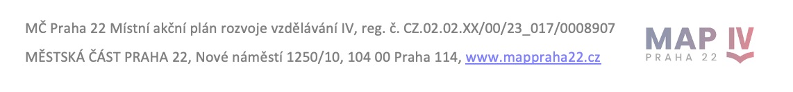
Obsah
1. Úvodní slovo 3
2. Manažerské shrnutí: zjištění/dopady/doporučení 4
3. Představení projektu MAP, kontext a návaznost na předchozí fáze (MAP I–III) 10
4. Metodologie 13
5. Evaluační zjištění 19
5.1 Zjištění/odpovědi na Evaluační otázky: 19
5.2 Ověření předpokladů – kauzálních vazeb projektu MAP IV 25
5.3 Shrnutí dopadů klíčových aktivit projektu MAP IV na jednotlivé cílové skupiny 27
6. Závěrečné shrnutí a doporučení 33
7. Použitá literatura, zdroje 34
8. Přílohy 35
8.1. Příloha č. 1: Výsledky ze závěrečného dotazníkového šetření z roku 2025 35

Úvodní slovo
Evaluace projektu je povinná aktivita projektu MAP IV., jejíž přesný název je „Vnitřní hodnocení projektu“. V rámci této aktivity se hodnotí záměr, cíle a DOPADY aktivit projektu MAP na cílové skupiny projektu a diseminace (informovanost a sdílení) zjištění.
Výstupem povinné aktivity „Vnitřní hodnocení projektu“ je tato Závěrečná evaluační zpráva, která shrnuje průběžné i finální poznatky z vnitřního hodnocení projektu MAP IV na území MČ Praha 22. Cílem evaluace bylo zhodnotit dopad a vnímaný dopad realizovaných aktivit na všechny relevantní cílové skupiny (školy a zřizovatele, děti/žáky, pedagogy, vedení škol, partnery v území, rodiče aj.) a současně získat zpětnou vazbu a inspiraci pro zlepšení implementace – jak v oblasti procesů (nastavení pracovních skupin, řízení, komunikace), tak v oblasti samotných implementačních aktivit. Dalším cílem aktivity bylo spolupracovat s Řídícím orgánem na vyhodnocení celé výzvy, sdílení průběžných poznatků na evaluačně-metodickém setkání, organizovaných Řídícím orgánem a sběr kontaktů na cílové skupiny se zajištěním souhlasu k oslovení za účelem evaluace výzvy.
Je nutné uvést, že evaluace probíhala kontinuálně po celou dobu projektu, s průběžným mapováním přínosů a dopadů – plánovaných i neplánovaných – napříč cílovými skupinami.
Jak již bylo zmíněno, hlavním cílem evaluace je zhodnotit záměr, cíle a dopady realizovaných aktivit projektu, zároveň bylo mapováno, jak byly aktivity projektu vnímány, jaký měly praktický efekt a jak přispěly k systémovým změnám, které mohou být dále rozvíjeny v navazujících projektech.
Nedílnou součástí této aktivity je také diseminace zjištění – tedy zajištění, aby výsledky, zkušenosti a doporučení z projektu byly sdíleny, komunikovány a využity všemi relevantními partnery a institucemi v regionu.
Zpráva shrnuje také silné stránky projektu, identifikované bariéry i návrhy, jak dále posilovat udržitelnost, rovnost a kvalitu vzdělávacího systému v území.
Cílem závěrečné evaluační zprávy je proto nejen podat souhrnný obraz o průběhu a dopadech projektu MAP IV v MČ Praha 22, ale také poskytnout inspiraci, doporučení a zpětnou vazbu pro další fáze rozvoje vzdělávání na místní úrovni.
Evaluace byla realizována v souladu s Etickým kodexem evaluátora a Formálními standardy provádění evaluací (viz. www.czecheval.cz).

Manažerské shrnutí: zjištění/dopady/doporučení

Projekt Místní akční plán rozvoje vzdělávání IV (MAP IV) v území MČ Praha 22 navázal na předchozí fáze projektu a dále rozvíjel systém spolupráce škol, zřizovatelů a dalších aktérů ve vzdělávání.
Cílem projektu bylo posílit kvalitu vzdělávání prostřednictvím plánování, evaluace a implementace aktivit zaměřených na rozvoj klíčových kompetencí, rovné příležitosti a moderní didaktické formy.

MAP IV zahrnoval 4 klíčové aktivity:
KA1 Řízení projektu
KA2 Vnitřní hodnocení projektu
KA3 Rozvoj a aktualizace MAP
KA4 Implementace

Níže je uvedena struktura, v rámci které je ve shrnující formě prezentováno zjištění, dopady/přínosy a případné bariéry/limity u každé z klíčových aktivit:
- Název a obsah klíčové aktivity
- Důležitost/smysl dané aktivity
- Shrnutí zjištění/dopadů a přínosů
- Bariéry/limity

KA 1 Řízení projektu

Obsah KA 1: řízení projektu z hlediska plnění a dodržování harmonogramu, rozpočtu, monitorovacích indikátorů, výstupů projektu, administrace
Smysl dané aktivity: Dobré řízení projektu není jen o administrativě, ale umožňuje, aby ostatní klíčové aktivity probíhaly hladce a měly skutečný dopad. Pro cílové skupiny je výsledek znát v tom, jak kvalitně, včas a smysluplně jsou pro ně aktivity realizovány. I když se klíčová aktivita Řízení projektu může zdát spíše interní, její kvalitní provedení má reálný dopad i na externí cílové skupiny, protože přímo ovlivňuje kvalitu, kontinuitu a dostupnost všech ostatních aktivit.
Shrnutí zjištění:
- Projekt byl po celou dobu řízen efektivně a transparentně, organizační struktura (Řídicí výbor, Realizační tým, Pracovní skupiny) byla funkční a dobře provázaná.
- Byla zajištěna kontinuita personálního i procesního řízení z předchozí fáze MAP III, což umožnilo hladký přechod a návaznost aktivit.
- Pravidelná komunikace mezi realizačním týmem, pracovními skupinami a partnery v území zajišťovala průběžnou kontrolu naplňování cílů a efektivní rozhodování.
- Díky profesionálnímu řízení projektu došlo ke stabilizaci spolupráce mezi školami a k posílení jejich důvěry ve společný systém plánování.

Hlavní dopady a přínosy:

- Zajištění stability a kontinuity projektu
  - stabilní realizační tým umožnil udržet kontinuitu spolupráce
  - řízení projektu vytvořilo jasnou organizační strukturu

Efektivní koordinace a podpora ostatních aktivit
  - Dobré řízení umožnilo, že všechny aktivity probíhaly včas, v souladu s harmonogramem a s reálnou potřebou škol a zřizovatele

Podpora kvality a dopadu aktivit
  - Externí účastníci (školy, pedagogové, rodiče) vnímali profesionalitu projektu i díky tomu, že aktivity byly dobře připravené, koordinované a reagovaly na jejich potřeby.
- Zajištění komunikace a informovanosti
  - Pravidelné porady, přehledné sdílení informací a dostupnost výstupů posílily interní komunikaci.
Bariéry/limity:
- Administrativní zátěž (vyšší nároky na reporting, administraci)
- Časová zátěž

KA 2 Vnitřní hodnocení projektu

Obsah KA 2: Evaluační aktivity projektu
Smysl dané aktivity: Vnitřní hodnocení projektu (evaluace) má jasné a důležité dopady na všechny cílové skupiny, přestože je primárně „v zákulisí“. Kvalitní evaluace totiž pomáhá zlepšovat smysluplnost, efektivitu a cílení všech aktivit a tím zvyšuje reálný přínos projektu pro uživatele. Vnitřní evaluace není jen formální nástroj, ale živý proces učení se z vlastní praxe. Jejím dopadem je zvýšení kvality, účelnosti a dopadu všech ostatních aktivit projektu, a to na základě důkazů, nikoli domněnek.
Shrnutí zjištění:
- Byly nastaveny pravidelné mechanismy vnitřního hodnocení, které umožnily průběžně sledovat naplňování cílů a indikátorů.
- Evaluace probíhala formou zpětné vazby od škol, zřizovatele a členů pracovních skupin – tyto podněty byly reálně využívány pro řízení a aktualizaci aktivit.
- Hodnocení potvrdilo smysluplnost zvolených priorit i přínos jednotlivých opatření pro praxi škol.
Hlavní dopady a přínosy:
- Evaluace poskytovala důležité informace pro strategické rozhodování realizačního týmu a Řídicího výboru.
- Posílila se kultura otevřené komunikace, sdílení zkušeností a týmového učení.
- Podpořila se transparentnost a důvěra, kdy všichni aktéři měli přístup k průběžným výsledkům evaluace i doporučením.
Bariéry/limity:
- Vnímání evaluace jako formální povinnosti
  - Někteří účastníci evaluaci chápali spíše jako administrativní úkon než jako nástroj zlepšování, což může snižovat kvalitu zpětné vazby.
- Nízká návratnost dotazníků / zpětné vazby
  - Souvisí s bodem viz výše. Zpětná vazba byla získávána především z rozhovorů a z diskusí viz Metodologie a metody.

KA 3 Rozvoj a aktualizace MAP

Obsah KA 3: zřízení ŘV a organizační struktury MAP, zpracování Komunikačního plánu a realizace konzultačního procesu, 3 PS: pro financování, pro podporu moderních didaktických forem vedoucích k rozvoji klíčových kompetencí, pro rovné příležitosti, místní akční plánování, spolupráce s projektem IDZ/krajem, spolupráce s IPs
Smysl dané aktivity: Aktivita Rozvoj a aktualizace MAP je základním pilířem projektu, protože vytváří prostor a strukturu pro dlouhodobé a systémové zlepšování vzdělávání v území. Její dopady se promítají do každodenní praxe škol, do komunikace mezi aktéry a do kvality plánování podpory vzdělávání. Klíčem k prezentaci dopadů je ukázat, jak tato organizační a plánovací činnost reálně ovlivňuje kvalitu vzdělávání a spolupráce v území. Aktivita Rozvoj a aktualizace MAP nepřináší dopady "na první pohled", ale tvoří základní rámec a zázemí pro všechny ostatní aktivity projektu. Umožňuje školám, pedagogům i zřizovateli aktivně se podílet na strategickém směřování vzdělávání a zajišťuje, že realizované aktivity vycházejí z reálných potřeb území.
Shrnutí zjištění:
- Došlo k aktualizaci strategického dokumentu MAP IV a Akčního plánu na základě participativního procesu a potřeb území.
- V rámci zasedání ŘV byly prezentovány možnosti zapojení a spolupráce s iDZ/krajem, kdy iDZ Praha nabízí pro období 2025 – 2028 vzdělávací programy pro vedení škol, učitele a žáky a kdy nabídka z iDZ Praha vhodně doplňuje aktivity MAPu IV.
- V rámci pracovních skupin byly rozvíjeny klíčové tematické oblasti: moderní didaktické formy a rovné příležitosti.
- Posílila se spolupráce mezi MŠ a ZŠ, došlo k prohloubení porozumění tématu školní zralosti a k přípravě systematické podpory přechodů mezi stupni vzdělávání.
- Zlepšila se komunikace mezi zřizovateli a školami, zvýšila se informovanost o investičních záměrech a možnostech financování.
- Projekt prokázal, že v území se rozvíjí kultura sdílení, otevřené komunikace a společného plánování.
Hlavní dopady a přínosy:
- Zlepšila se koordinace aktivit mezi mateřskými, základními školami a zřizovateli.
- Strategické plánování je nyní více opřeno o reálná data a potřeby škol, nikoli o nahodilé podněty.
- Aktivita vytvořila trvalou platformu pro dialog mezi školami, zřizovateli a dalšími partnery.
- V rámci pracovních skupin se rozvinula kultura sdílení, otevřené komunikace a vzájemného učení.
- Významným přínosem je prolomení izolace jednotlivých škol – školy se zapojují do společného plánování a sdílejí dobrou praxi.
- Školy a pedagogové se stali aktivními spolutvůrci změn, nikoli pouze příjemci nabízených aktivit.
Bariéry/limity:
- Komplexnost a formálnost strategických dokumentů
  - Pro některé aktéry (např. pedagogy nebo rodiče) bylo obtížné se v dokumentech orientovat.
- Omezený časový prostor pro hlubší participaci
  - Školy jsou dlouhodobě přetížené, u některých aktivit byl problém najít termín pro jejich realizaci

KA 4 Implementace

Obsah KA 4: 27 implementačních aktivit: 3 osvětové akce, 12 akcí pro pracovníky ve vzdělávání, 12 školních a mimoškolních aktivit
Smysl dané aktivity: tato klíčová aktivita je tou „viditelnou“ částí projektu MAP, která přináší reálné změny do škol, tříd i komunit. Její hlavní smysl spočívá v praktickém převodu strategických cílů a plánů do života — tedy v tom, že to, co bylo v rámci MAP naplánováno, se díky implementačním aktivitám skutečně děje.
Shrnutí zjištění:
- Byla realizována široká škála vzdělávacích, konzultačních a podpůrných aktivit pro pedagogy, vedení škol, děti a žáky i jejich rodiče.
- Workshopy, semináře a sdílející setkání přispěly k profesnímu rozvoji pedagogů, k podpoře moderních metod výuky a k šíření příkladů dobré praxe.
- Aktivity zaměřené na téma školní zralosti a rovných příležitostí posílily kompetence pedagogů a zlepšily spolupráci s rodiči.
- Účastníci hodnotili implementační akce jako přínosné, prakticky využitelné a podporující komunitní rozměr vzdělávání v území.
- Došlo ke zvýšení motivace škol zapojovat se do společných aktivit a k posílení profesních vazeb mezi pedagogy.
Hlavní dopady a přínosy:

- Díky 27 realizovaným aktivitám se MAP IV stal živým nástrojem rozvoje vzdělávání v území, nikoli pouze plánovacím dokumentem. Implementace tak představuje viditelný výsledek celého procesu místního akčního plánování a přináší hmatatelné přínosy cílovým skupinám.
- Projekty, workshopy a akce napomohly lepšímu porozumění klíčovým tématům – od rozvoje kompetencí po rovné příležitosti.
- Realizované akce pro pracovníky ve vzdělávání přispěly k rozvoji jejich odborných i měkkých kompetencí.
- Pedagogové získali inspiraci, nové metody výuky, zkušenosti z praxe i prostor pro sdílení.
- Aktivity zaměřené na děti a žáky podporovaly tvořivost, spolupráci, čtenářskou a matematickou gramotnost i klíčové kompetence.
- Zážitková a neformální forma akcí posílila pozitivní vztah dětí ke škole a učení.
- Zapojením rodičů se zvýšila provázanost mezi školou a rodinou a zlepšila komunikace mezi oběma prostředími.
- Realizace implementačních aktivit přinesla množství praktických zkušeností a podnětů, které jsou využitelné pro aktualizaci akčního plánu a tvorbu navazujícího projektu.
- Školy i zřizovatelé získali konkrétní ukázky funkčních opatření, která lze dále rozvíjet a šířit.
Bariéry/limity:
- Časová a organizační náročnost realizace 27 aktivit
  - Souběh akcí pro různé cílové skupiny (pedagogové, žáci, rodiče) vyžadoval vysokou míru koordinace.
- Omezena kapacita při realizování některých aktivit, kdy např. zájem dětí a žáků o některé aktivity převyšoval možnou kapacitu.

Shrnující zhodnocení dopadů/přínosů, bariér a doporučení

Celkové zhodnocení dopadů projektu MAP IV
Projekt MAP IV v území MČ Praha 22 významně přispěl k posílení partnerství mezi školami, zřizovateli a dalšími subjekty, ke zkvalitnění plánovacích procesů a k praktickému dopadu na pedagogickou praxi i rodiče dětí.
Díky kombinaci řízení, evaluace, rozvoje MAP a implementace akčních plánů vznikl funkční, udržitelný ekosystém spolupráce ve vzdělávání.
Klíčové přínosy:
- zvýšení kvality plánování a strategického řízení vzdělávání,
- podpora profesního rozvoje pedagogů,
- posílení rovnosti příležitostí a podpory přechodů mezi stupni,
- rozvoj komunikačních a koordinačních struktur v území,
- zvýšení povědomí veřejnosti o vzdělávání a významu spolupráce.
Celkové shrnutí bariér napříč aktivitami
Při realizaci projektu se projevily zejména kapacitní, časové a organizační bariéry, které jsou pro dlouhodobé a síťově řízené projekty typické. Hlavní bariéry projektu MAP IV se týkaly především personálních kapacit a časové náročnosti. Společným limitem bylo také vysoké administrativní zatížení a obtížnost měřit kvalitativní dopady (např. zlepšení spolupráce či posílení kompetencí). Navzdory těmto limitům projekt MAP IV prokázal schopnost efektivně reagovat na překážky, adaptovat procesy a udržet kvalitu i kontinuitu činností.
Závěrečné doporučení (manažerské vzkazy do budoucna)

Projekt MAP IV v území MČ Praha 22 byl realizován v souladu s cíli výzvy a navázal na úspěšně nastavené procesy z předchozích etap. Došlo k posílení komunikace mezi aktéry vzdělávání, rozšíření témat pracovních skupin a zlepšení participace škol.
Doporučením do budoucna je dále zajistit větší kontinuitu zapojení škol a podpořit sdílení příkladů dobré praxe napříč územím.

Projekt MAP IV potvrdil, že kvalita vzdělávání v MČ Praha 22 nestojí na jednotlivých aktivitách, ale na spolupráci, důvěře a společné vizi.
Budoucí rozvoj by měl stavět na principech udržitelnosti, rovnosti a otevřené participace – tedy na tom, že každé dítě má mít možnost naplno rozvinout svůj potenciál a každá škola má mít podmínky k tomu, aby tuto možnost mohla zajistit.

MAP Praha 22 tak může být i v dalších letech symbolem propojeného, spravedlivého a učícího se vzdělávacího ekosystému.

Představení projektu MAP, kontext a návaznost na předchozí fáze (MAP I–III)
Místní akční plán rozvoje vzdělávání (MAP) si klade za cíl zlepšit kvalitu vzdělávání v mateřských a základních školách tím, že bude podpořena spolupráce zřizovatele, škol a ostatních aktérů ve vzdělávání, to znamená společné informování, vzdělávání a plánování partnerských aktivit pro následné společné řešení místně specifických problémů a potřeb a vyhodnocení přínosů spolupráce.
MAP je na území MČ Praha 22 realizován již desátým rokem, od roku 2016 a zde jsou shrnuty cíle jednotlivých projektů, realizovaných v minulosti:
Shrnutí jednotlivých období a cílů MAP, které byly realizovány na území MČ Praha 22:

MAP (období 5/2016 - 4/2018)
Cíl MAP I: Cílem projektu bylo zvýšení kvality vzdělávání v MŠ a ZŠ na území SO Praha 22, podpora spolupráce různých zřizovatelů, škol a aktérů v oblasti formálního či neformálního vzdělávání, včetně rodičů dětí a žáků a získání dotací v oblasti školství.

MAP II (období 7/2018 - 6/2022)
Cíl MAP II: Cílem projektu bylo pokračování a prohloubení partnerství a spolupráce aktérů ve vzdělávání nastavených během realizace MAP I. Během projektu došlo nejen k definování cílů a priorit vzdělávací politiky na území správního obvodu (dále SO) Praha 22, ale částečně také k jejich implementaci. Hlavním výstupem projektu byl Místní akční plán rozvoje vzdělávání.

MAP III (období 7/2022 – 11/2023)
Cíl MAP III: Cílem projektu bylo pokračování a další rozvoj nastavených platforem spolupráce a společných aktivit všech aktérů MAP na území správního obvodu Prahy 22. V projektu MAP III došlo k významnému zhodnocení a definici dosavadních poznatků spolupráce a nastavení strategických dokumentů do optimální polohy pro všechny aktéry MAP. Projekt se zaměřil na cílenou komunikaci aktérů MAP a cílovou skupinu pro pevnější ukotvení MAP.

Představení projektu MAP IV:
Projekt MAP IV, realizovaný od prosince 2023 do prosince 2025, navazoval na výsledky a osvědčené postupy z MAP III a zaměřil se na:
- Kontinuitu a rozvoj již nastavených a funkčních platforem a procesů.
- Prohloubení komunikace mezi městskou částí, zřizovatelem, školami a dalšími aktéry v území.
- Společné plánování, koordinaci a realizaci investičních i neinvestičních aktivit v území.
- Důslednou implementaci schválených Strategických rámců investičních a neinvestičních aktivit pro období 2023–2025.
Níže jsou shrnuty dílčí cíle, klíčové aktivity a cílové skupiny projektu MAP IV.
Dílčí cíle projektu:
- Prohloubení spolupráce a zapojení relevantních aktérů z území do procesu plánování a aktualizace místního akčního plánu rozvoje vzdělávání.
- Zkvalitnění vzdělávání v mateřských a základních školách v daném území v reakci na problémy a potřeby tohoto území.
- Zhodnocení dopadu projektem realizovaných aktivit na všechny relevantní cílové skupiny.
Klíčové aktivity projektu:
KA 1 Řízení projektu
KA 2 Vnitřní hodnocení projektu
KA 3 Rozvoj a aktualizace MAP
KA 4 Implementace akčních plánů
Cílové skupiny projektu:
Děti, žáci ZŠ
Pedagogičtí a nepedagogičtí pracovníci
Pracovníci školských poradenských zařízení
Rodiče dětí a žáků (případně zákonní zástupci)
Pracovníci veřejné správy a subjektů zřízených veřejnou správou
Vedení škol a školských zařízení a zřizovatelé
Ostatní aktéři v oblasti vzdělávání
Široká veřejnost

Účel a význam závěrečné evaluace v rámci projektu MAP IV.
Účelem evaluace bylo:

- Posoudit dosažení cílů MAP IV v klíčových oblastech:
- kontinuita a rozvoj platforem a procesů z MAP III,
- kvalita a pravidelnost komunikace,
- koordinace a realizace investičních/neinvestičních aktivit v území,
- implementace Strategických rámců do praxe.
- Změřit výsledky a dopady pro školy (Pedagogy a pracovníky škol), zřizovatele, žáky ZŠ a dětí MŠ a rodiče dětí a žáků
- Identifikovat faktory úspěchu a bariéry a navrhnout doporučení pro další období MAP V (resp. MAP II/ lokální strategie).
Význam evaluace spočívá v odpovědnosti vůči partnerům a veřejným zdrojům, ve zlepšování— co fungovalo, co je třeba upravit — a v přenosu dobré praxe napříč školami.

Metodologie

  - Forma evaluace
Vzhledem k charakteru evaluovaného projektu MAP IV. byl zvolen, tzv. Smíšený výzkum, respektive kombinace kvantitativního a kvalitativního výzkumu.
Právě tento typ výzkumu umožnil kontinuální evaluaci, která probíhala paralelně s realizací vlastního projektu. Informačním výstupem projektu byla, vedle Evaluačního plánu, také Průběžná evaluační zpráva, která mapovala průběžný a kontinuální proces projektu.

Základním zvoleným přístupem byla Teorie změny, jež byla také avizována v Evaluačním plánu.

Teorie změny je sestava všech základních opatření, která vedou k dosažení určitého dlouhodobého cíle. Tuto sestavu lze vysvětlit jako kauzální řetězec/spojnici pro oblast kontroly i oblast vlivu. představuje schematické, grafické znázornění zamýšleného působení (vztahů a kauzalit) v projektu a popisuje tak zamýšlenou logiku intervence. Hlavním zdrojem pro návrh teorie změny, resp. její schematické podoby byla dokumentace k projektu (projektová žádost a její přílohy) a další kontextové materiály.

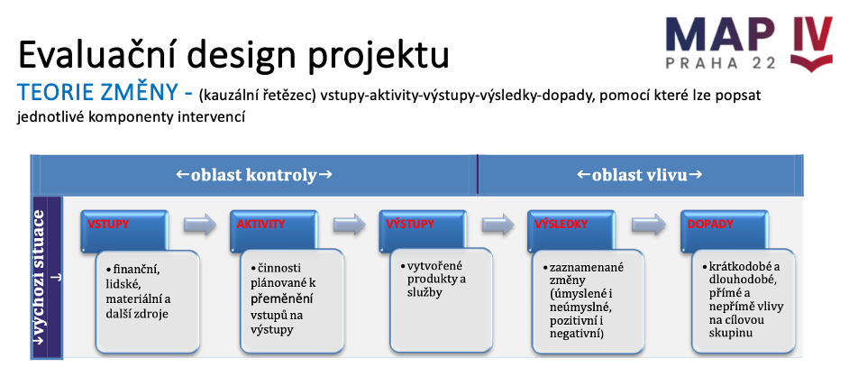
V průběhu evaluace byly ověřovány tyto předpoklady/kauzální vazby:

- Dostatečná informovanost CS o projektu/dostatečná komunikace projektu směrem z projektu k CS.
- Dostatečná informovanost veřejnosti a vzdělávacích subjektů o možnostech projektu.
- Motivace CS a zájem o zapojení se do realizace projektu.
- Dostatečné časové kapacity odborného týmu/cílových skupin a aktivní účast na realizaci projektu. Dostatek externích odborných kapacit pro zajištění odborných aktivit pro vzdělávací subjekty.

Metody sběru a analýzy dat/Nástroje a práce s daty

Výběr vhodných nástrojů a stanovení způsobů vyhodnocení byl zvolen s ohledem na cílové skupiny, které byly do evaluace (Vnitřního hodnocení) zapojeny:

- DESK RESEARCH
  - V průběhu projektu byly analyzovány dokumenty, týkající se projektu MAP „Žádost o podporu u projektu MAP IV.“, Evaluační zprávy z projektu MAP III., Dokumentace MAP IV. – analytické podklady, strategické rámce, roční akční plány apod.)

- ANALÝZA DOKUMENTŮ
  - Analýza již existujících dokumentů, zápisy z jednání pracovních skupin, realizačního týmu a řídícího výboru

- ROZHOVORY SE ZAINTERESOVANÝMI OSOBAMI
  - Rozhovory s osobami, zapojenými do procesu MAP: členy ŘV, RT, PS, zástupci škol/ek apod.

- SKUPINOVÉ ROZHOVORY ČI FOCUS GROUPS
  - Se zástupci vybraných cílových skupin

- DOTAZNÍKOVÉ ŠETŘENÍ (dotazníkové šetření bylo zaměřeno na konkrétní cílové skupiny)

- POZOROVÁNÍ

V rámci evaluace byly položeny základní evaluační otázky a dále případně podotázky tam, kde byly k zodpovězení základních evaluačních otázek nezbytné.

Evaluační otázky + nástroje sběru dat + zdroje

EO 1 Do jaké míry byly naplněny stanovené cíle projektu?
  - Co v dosažení těchto cílů bránilo nebo jim naopak pomáhalo?

Nástroje sběru dat: Desk research – dokumentace, Evaluační rozhovory, Fokusní skupiny, pozorování

Zdroje informací/dat: projektová dokumentace, realizační tým, zapojené cílové skupiny

EO 2 Jaké dopady projekt přinesl pro území MČ Prahy 22? A jaké faktory k nim vedly?
2.1 Jaké pozitivní dopady projekt přinesl?
2.2 Bylo dosaženo nějakých nezamýšlených dopadů (negativních/pozitivních)?

Nástroje sběru dat: Desk research – dokumentace, Dotazníkové šetření, Individuální rozhovory, Fokusní skupiny, pozorování

Zdroje informací/dat: projektová dokumentace, realizační tým, PS a ŘV, zapojené cílové skupiny

EO 3 Co akční plánování přineslo jednotlivým cílovým skupinám?
3.1 Definujte nejdůležitější přínosy pro jednotlivé CS?
3.2 Objevily se nějaké nezamýšlené dopady?

Nástroje sběru dat: Desk research – dokumentace, Dotazníkové šetření, Evaluační rozhovory, Fokusní skupiny, pozorování

Zdroje informací/dat: projektová dokumentace, realizační tým, zapojené cílové skupiny

EO 4 Jak hodnotíte naplnění projektu z hlediska evaluačních kritérií?

Nástroje sběru dat: Monitoring, syntéza veškerých zjištění evaluace

Zdroje informací/dat: projektová dokumentace, syntéza výstupů realizovaných evaluačních šetření

Popis průběhu evaluace a zvolené evaluační metody

Výběr vhodných nástrojů a stanovení způsobů vyhodnocení byl zvolen s ohledem na cílové skupiny, které jsou do evaluace (Vnitřního hodnocení) zapojeny:

Evaluační metody, které byly zvoleny:

Kvantitativní výzkumná strategie

Dotazníkové šetření

V rámci projektu byla realizována 2 dotazníková šetření: úvodní/průběžné (září-listopad 2024) a závěrečné (září 2025).

Úvodní dotazníkové šetření bylo realizováno v on-line formě (v období září – listopad 2024) a sestaveno dle vlastní konstrukce. Byly vytvořeny 4 typy dotazníků, kdy cílem bylo zjistit, v úvodním dotazníkovém šetření potřeby a očekávání cílových skupin, v průběžném mapování pak bylo cílem zjistit zpětnou vazbu na aktivity, realizované v průběhu roku 2024 – jaký typ akcí, aktivit byl hodnocen pozitivně, případně kde byly zjištěny nějaké rezervy a příležitosti pro zlepšení. Výsledky tohoto úvodního a průběžného dotazníkového šetření byly shrnuty v rámci Průběžné evaluační zprávy, kdy tento dokument měl funkci informativní s cílem seznámit členy RT a ŘV s průběhem projektu MAP IV. Zpětná vazba/návratnost na dotazníky, směřované na pedagogy a ostatní pracovníky ve vzdělávání byla 49 ks.

Závěrečné dotazníkové šetření bylo realizováno v on-line formě (v období září 2025) a sestaveno dle vlastní konstrukce. Byly vytvořeny 4 typy dotazníků, kdy cílem bylo mapovat a zhodnotit realizovaný projekt, jeho dopady a přínosy, změny a výsledky, které projekt přinesl cílovým skupinám – tedy školám, zřizovateli, dětem, žákům rodičům a dalším aktérům v území. Zpětná vazba/návratnost na dotazníky, směřované na pedagogy a ostatní pracovníky ve vzdělávání byla 50 ks.

Desk research (analýza sekundárních dat)

V rámci této metody probíhala sekundární analýza především těchto dokumentů (Dokumenty „Žádost o podporu u projektu MAP IV.“, Evaluační zprávy z projektu MAP III., Dokumentace MAP IV. – analytické podklady, strategické rámce, roční akční plány apod.)

Seznam analyzovaných dokumentů:

Vedle analýzy webu MAPu IV MČ Praha 22, kde jsou uvedeny strategické dokumenty, organizační struktura, aktuality aj. a vedle analýzy sociální sítě facebook, kde byly po celou dobu projektu průběžně dávány pozvánky a informace z realizovaných aktivit, to byly:

Dokumenty z projektu MAP III:
- Akční plán MČ Praha 22 Místní akční plán rozvoje vzdělávání III
- Plán evaluace MČ Praha 22
- Roční akční plán 2023 – Plán aktivit místního akčního plánu rozvoje vzdělávání
- Implementační část MAP III
Analyzován byl také dokument MŠMT Strategie vzdělávací politiky České republiky do roku 2030+ (Strategie 2030+), protože všechny aktivity a plánované akce v rámci projektu MAP na území MČ Praha 22 se plánují a realizují také v kontextu vzdělávací politiky tohoto klíčového dokumentu MŠMT.

Dokumenty z projektu MAP IV:
- Žádost o projekt MAP IV.
- Strategická část a Strategický rámec investičních priorit do roku 2027
- Roční akční plán na rok 2023, 2024, 2025
- Organizační struktura MAP
- Komunikační plán MAP
- Plán spolupráce s IPS
- Zápisy z ŘV a z jednání PS

Kvalitativní výzkumná strategie

Proběhla pomoci dvou specifických technik výzkumu:

- Rozhovory s realizačním týmem a s vedoucími jednotlivých pracovních skupin
V individuální formě proběhl rozhovor s projektovou manažerkou, odborným garantem projektu a také s každým vedoucím pracovní skupiny (PS pro podporu moderních didaktických forem vedoucích k rozvoji klíčových kompetencí, PS pro rovné příležitosti).

- Skupinová diskuse s realizačním týmem, jednotlivými pracovními skupinami MAP
Skupinové rozhovory proběhly v rámci skupiny Řídícího výboru, Realizačního týmu a také s jednotlivými Pracovními skupinami.

- Skupinové a individuální rozhovory s CS v průběhu celého roku 2024 byly realizovány:
- v rámci Poradenského centra a Komunitního centra MČ Prahy 22
- v rámci výjezdního zasedání s členy RT a PS, které proběhlo v červnu 2024
- v rámci interaktivní diskuse na ŘV v srpnu 2024
- v rámci pravidelného setkání členů RT, PS
- v rámci vybraných implementačních aktivit, realizovaných v roce 2024
- v rámci Kulatých stolů ke školství (březen 2024 – téma: Vize a plány ve školství, září 2024 – téma: Duševní zdraví dětí a mládeže)
- v rámci Komunitního plánování (březen, září a prosinec 2024)
- v rámci Týdne duševního zdraví MČ Prahy 22 (Den zdraví, školy i učitele v Divadle U22)

- Skupinové a individuální rozhovory s CS v průběhu celého roku 2025 byly realizovány:
- v rámci Poradenského centra a Komunitního centra MČ Prahy 22
- v rámci výjezdního zasedání s členy RT a PS, které proběhlo v květnu 2025
- v rámci interaktivní diskuse na ŘV v březnu a srpnu 2025
- v rámci pravidelného setkání členů RT, PS
- v rámci vybraných implementačních aktivit, realizovaných v roce 2025
- v rámci Kulatého stolů ke školství (leden 2025 – téma: Příprava na přijímačky na SŠ a víceletá gymnázia)
- v rámci Komunitního plánování (březen, září a prosinec 2025)
- v rámci Týdne duševního zdraví MČ Prahy 22 (Den zdraví, školy v Divadle U22)
V rámci individuálních i skupinových rozhovorů, i v rámci jednotlivých aktivit byla využita také metoda pozorování.

Evaluační zjištění

V rámci kapitoly evaluační zjištění je shrnuto následující:

- Zjištění/odpovědi na Evaluační otázky
- Ověření předpokladů – kauzálních vazeb projektu MAP IV
- Shrnutí dopadů klíčových aktivit projektu MAP IV na jednotlivé cílové skupiny

5.1 Zjištění/odpovědi na Evaluační otázky:

EO 1 Do jaké míry byly naplněny stanovené cíle projektu?
1.1Co v dosažení těchto cílů bránilo nebo jim naopak pomáhalo?
Zjištění:
Projekt MAP IV v MČ Praha 22 naplnil stanovené cíle ve vysoké míře.
Byly realizovány všechny plánované klíčové aktivity i výstupy projektu – došlo k aktualizaci strategických dokumentů, rozvoji spolupráce aktérů ve vzdělávání, rozšíření profesních kompetencí pedagogů a zajištění implementačních aktivit pro školy, žáky i rodiče.
Projekt významně přispěl ke zkvalitnění místního plánování ve vzdělávání, k posílení komunikačních a partnerských vazeb a k vytvoření dlouhodobě udržitelného systému spolupráce v území.
Naplnění cílů projektu lze považovat za komplexní a vyvážené – bylo dosaženo jak formálních, tak obsahových výsledků s reálným dopadem na praxi.
Co se týká limitů/bariér, při realizaci projektu se projevily zejména kapacitní, časové a organizační bariéry, které jsou pro dlouhodobé a síťově řízené projekty typické. Hlavní bariéry projektu MAP IV se týkaly především personálních kapacit a časové náročnosti.

EO 2 Jaké dopady projekt přinesl pro území MČ Prahy 22? A jaké faktory k nim vedly?
2.1 Jaké pozitivní dopady projekt přinesl?
2.2 Bylo dosaženo nějakých nezamýšlených dopadů?

Zjištění:
Projekt MAP IV v území MČ Praha 22 měl významné pozitivní dopady na kvalitu, spolupráci a systémové řízení vzdělávání.
Dopady se projevily jak na strategické úrovni (zlepšení koordinace a plánování), tak na úrovni praxe škol (rozvoj kompetencí pedagogů, spolupráce a zapojení rodičů).
Celkově projekt přispěl k tomu, že vzdělávání v území je více propojené, cílené a participativní.
Pozitivní dopady projektu

1. Zlepšení spolupráce mezi školami a zřizovatelem
- Došlo k propojení mateřských a základních škol, rozvoji komunikačních kanálů a pravidelnému sdílení dobré praxe.
- Školy nyní více vnímají svou vzájemnou provázanost a společnou odpovědnost za vzdělávání v území.
- Zřizovatel získal lepší přehled o potřebách škol a může lépe plánovat investice i podporu.
2. Zvýšení kvality a efektivity plánování ve vzdělávání
- Strategické dokumenty (MAP, Akční plán) se staly praktickým nástrojem pro rozhodování a řízení vzdělávací politiky v MČ Praha 22.
- Proces plánování je nyní více opřen o data, analýzy a zpětnou vazbu škol.
- Zlepšila se návaznost mezi fázemi MAP III–IV a připravenost na pokračování v MAP V.
3. Rozvoj kompetencí pedagogů a profesního sdílení
- Díky implementačním aktivitám (workshopy, semináře, vzdělávací akce) se zvýšily profesní kompetence učitelů, zejména v oblasti moderních didaktických forem, rovnosti a inkluze. Některé aktivity podpořily i duševní zdraví a well-being pedagogů.
- Posílilo se síťování a komunitní učení mezi pedagogy napříč školami.
4. Zlepšení informovanosti a zapojení rodičů
- Osvětové a školní aktivity vedly k lepšímu porozumění tématům vzdělávání ze strany rodičů a veřejnosti.
- Posílil se vztah mezi školou a rodinou, zejména v oblasti přechodů mezi MŠ → ZŠ.
5. Podpora rovných příležitostí
- Projekt zvýšil povědomí o inkluzivním vzdělávání, podpořil výměnu zkušeností a umožnil cílenou podporu dětí se specifickými potřebami.
- Došlo k posílení rovného přístupu k vzdělávání v praxi škol.
6. Posílení identity a spolupráce komunity
- MAP se stal uznávanou platformou, kde se potkávají školy, zřizovatel, rodiče i místní organizace.
- Tato spolupráce má dlouhodobý charakter a přináší synergické efekty pro komunitu i územní rozvoj.
Faktory, které dopady umožnily nebo posílily
- Stabilní a kompetentní realizační tým s jasnou strukturou řízení.
- Kontinuita projektu (navázání na MAP III, připravenost na další navazující MAP).
- Dobře nastavená komunikace a spolupráce se školami a zřizovateli.
- Odborné zázemí a zapojení expertů pro implementační aktivity.
- Motivace a aktivní účast cílových skupin (zejména pedagogů).
- Pravidelná evaluace a zpětná vazba, umožňující pružné úpravy aktivit.
Pozitivní nezamýšlené dopady
- Projekt posílil neformální komunikační vazby mezi školami (např. sdílení materiálů, konzultace mimo rámec MAP).
- Z implementačních aktivit vznikly nové formy spolupráce, které pokračují i mimo projekt (např. společné akce, výměny učitelů).
- Některé školy začaly samostatně rozvíjet témata, která MAP otevřel – např. školní zralost, well-being, individualizace výuky.

EO 3 Co akční plánování přineslo jednotlivým cílovým skupinám?
3.1 Definujte nejdůležitější přínosy pro jednotlivé CS?
3.2 Objevily se nějaké nezamýšlené dopady?

Zjištění:
Akční plánování v rámci projektu MAP IV v MČ Praha 22 prokázalo, že se stalo funkčním nástrojem řízení a rozvoje vzdělávání v území. Přineslo zřizovateli i školám přehlednost, kontinuitu a konkrétní rámec pro společné rozhodování o prioritách vzdělávání.
Díky akčnímu plánování se podařilo propojit strategické cíle s reálnými aktivitami a zapojit různé skupiny aktérů tak, aby mohly sdílet zkušenosti, formulovat potřeby a hledat řešení společných výzev.
Nejvýznamnější přínosy pro jednotlivé cílové skupiny

Pro školy a pedagogy
- Získaly jasnou strukturu pro plánování rozvoje školy v návaznosti na potřeby území a MAP.
- Mohly se aktivně zapojit do tvorby akčního plánu, sdílet zkušenosti a inspirovat se dobrou praxí jiných škol.
- Došlo k posílení strategického myšlení pedagogických týmů a vedení škol – plánování již není vnímáno jako formální úkon, ale jako praktický nástroj.
- Pedagogové díky zapojení do pracovních skupin získali nové profesní kontakty a možnosti dalšího vzdělávání.
Dopad: vyšší kompetence v plánování, lepší koordinace aktivit školy, větší otevřenost pro spolupráci.
Pro zřizovatele (MČ Praha 22)
- Získal souhrnný přehled o potřebách škol a prioritách rozvoje vzdělávání v území.
- Akční plánování umožnilo koordinovat investice, projekty a podporu škol podle jednotného rámce.
- Posílila se komunikace mezi zřizovatelem a školami – pravidelný dialog o cílech, výsledcích a rozvojových potřebách.
- MAP IV pomohl zřizovateli propojit oblast vzdělávání s širším komunitním a sociálním rozvojem.
Dopad: efektivnější rozhodování, lepší cílení podpory škol, větší systémovost v řízení vzdělávání.
Pro děti a žáky
- Přímým dopadem akčního plánování bylo vytvoření aktivit zaměřených na rozvoj klíčových kompetencí, čtenářství, matematiky, polytechnických dovedností, tvořivosti či sociálních dovedností.
- Děti profitovaly z kvalitnější a pestřejší výuky, kterou podpořily implementační akce i sdílení metod pedagogů.
Dopad: zlepšení kvality vzdělávacího prostředí, rozvoj měkkých dovedností a větší motivace k učení.
Pro rodiče a veřejnost
- Získali lepší přehled o cílech vzdělávání v regionu a možnost aktivně se zapojit do školních nebo osvětových aktivit.
- Akční plánování přispělo ke zlepšení komunikace mezi školou a rodinou a posílilo důvěru rodičů vůči školám.
- Díky osvětovým akcím se zvýšila informovanost o školní zralosti, inkluzi a podpoře dětí.
Dopad: vyšší angažovanost rodičů, lepší spolupráce rodiny a školy, posílení komunity kolem škol.

Pro odbornou a partnerskou veřejnost (NNO, instituce, partneři)
- Akční plánování vytvořilo platformu pro propojení škol, neziskového sektoru a odborných organizací.
- Umožnilo sdílení dat, metodik a zkušeností napříč sektory.
- Vznikly nové příležitosti k spolupráci na vzdělávacích a komunitních projektech.
Dopad: rozšíření partnerství a synergické vazby mezi vzdělávacími a komunitními aktéry.
EO 4: Jak hodnotíte naplnění projektu z hlediska evaluačních kritérií?
Tato otázka se vztahuje k celkovému posouzení projektu podle předem stanovených hodnoticích kritérií a směřuje na to, jak dobře celý projekt jako celek naplnil klíčová kritéria kvality a přínosu.
Zjištění:
Projekt Místní akční plán rozvoje vzdělávání IV (MAP IV) v území MČ Praha 22 naplnil většinu stanovených evaluačních kritérií ve vysoké míře.
Relevance:
Projekt byl dobře zacílen na aktuální potřeby vzdělávacího systému v území. Navázal na předchozí fáze MAP a reagoval na skutečné priority škol, zřizovatele i zástupců místní komunity.
Efektivnost:
Řízení projektu bylo stabilní, transparentní a hospodárné. Administrativní i odborné procesy byly nastaveny funkčně, což umožnilo efektivní využití finančních i personálních zdrojů.
Účinnost:
Projekt dosáhl naplánovaných cílů a aktivit v plném rozsahu. Byla zajištěna kontinuita mezi plánováním a implementací, aktivity měly konkrétní přínos pro pedagogy, školy i rodiče.
Dopad:
MAP IV měl měřitelný i vnímaný dopad – posílil spolupráci mezi školami, zlepšil informovanost, profesní rozvoj pedagogů i zapojení rodičů a dětí. V území přispěl ke kultivaci prostředí pro vzdělávání a sdílení dobré praxe.
Udržitelnost:
V projektu byly vytvořeny podmínky pro dlouhodobé fungování partnerské sítě i pro využívání výstupů v navazujících aktivitách. Udržitelnost se projevuje zejména ve vztazích, kompetencích a procesech, které budou pokračovat i po skončení projektu.
Celkově lze konstatovat, že projekt MAP IV v MČ Praha 22 byl realizován kvalitně, efektivně a s významným dopadem na praxi škol i na strategické řízení vzdělávání v území.
Naplnil svůj záměr a přispěl k udržitelnosti, rovnosti a kvalitě vzdělávání v regionu.

5.2 Ověření předpokladů – kauzálních vazeb projektu MAP IV

V průběhu evaluace byly ověřovány tyto předpoklady/kauzální vazby:
- Dostatečná informovanost CS o projektu/dostatečná komunikace projektu směrem z projektu k CS.
- Dostatečná informovanost veřejnosti a vzdělávacích subjektů o možnostech projektu.
- Motivace CS a zájem o zapojení se do realizace projektu.
- Dostatečné časové kapacity odborného týmu/cílových skupin a aktivní účast na realizaci projektu. Dostatek externích odborných kapacit pro zajištění odborných aktivit pro vzdělávací subjekty.

Shrnutí ověření předpokladů:

Dostatečná informovanost CS o projektu/dostatečná komunikace projektu směrem z projektu k CS.
Předpoklad: cílové skupiny (školy, zřizovatel, pedagogové, rodiče) jsou dostatečně informovány o cílech, aktivitách a možnostech projektu a mají přístup k relevantním informacím v průběhu realizace.

Ověření:
Na základě interní komunikace, individuálních a skupinových rozhovorů a zpětné vazby účastníků lze tento předpoklad považovat za potvrzený.
Projekt pravidelně informoval o svých aktivitách prostřednictvím e-mailové komunikace, webových stránek MČ, sociální sítě facebook a osobních setkání.
Většina dotázaných respondentů deklarovala, že informace byly srozumitelné, dostupné a včasné.
Dílčí prostor pro zlepšení se týká rozšíření informování směrem k širší veřejnosti a rodičovské veřejnosti.

Dostatečná informovanost veřejnosti a vzdělávacích subjektů o možnostech projektu.
Předpoklad: veřejnost a další vzdělávací subjekty (např. neziskové organizace, spolky, knihovny) mají přehled o nabídce aktivit a příležitostech k zapojení do projektu.

Ověření:
Tento předpoklad byl částečně potvrzen. Projekt využíval různé komunikační kanály – web MČ, web zapojených škol/ek, pozvánky, sociální síť facebook, lokální média – nicméně informovanost širší veřejnosti byla nerovnoměrná.
Nejlépe byla komunikace zajištěna směrem k mateřským a základním školám, zatímco další klíčoví aktéři v území měli přístup k informacím spíše prostřednictvím zprostředkované komunikace.
Pro další fáze se doporučuje posílit systematickou externí komunikaci a popularizaci výsledků MAP.

Motivace CS a zájem o zapojení se do realizace projektu.
Předpoklad: cílové skupiny (zejména školy, pedagogové, zřizovatelé) mají motivaci zapojit se do aktivit projektu a aktivně spolupracovat na jejich realizaci.

Ověření:
Tento předpoklad byl převážně potvrzen.
Školy a pedagogové projevovali zájem o účast na pracovních skupinách, workshopech a implementačních aktivitách.
V průběhu projektu se podařilo vytvořit jádro aktivních škol, které projekt vnímaly jako přínosný a přirozeně se zapojovaly do jeho činností.
Bariérou byla především časová vytíženost pedagogů.
Přesto se podařilo udržet vysokou úroveň participace a spolupráce napříč územím.

Dostatečné časové kapacity odborného týmu/cílových skupin a aktivní účast na realizaci projektu. Dostatek externích odborných kapacit pro zajištění odborných aktivit pro vzdělávací subjekty.
Předpoklad: realizační tým i odborní garanti mají dostatek času a odborných kapacit pro kvalitní zajištění aktivit projektu, včetně externích expertů a lektorů.

Ověření:
Tento předpoklad byl naplněn s drobnými omezeními.
Realizační tým fungoval stabilně a profesionálně, s jasným rozdělením rolí a zodpovědností.
V průběhu projektu však docházelo k dílčím kapacitním tlakům, zejména při souběhu více aktivit (implementace, evaluace, aktualizace MAP).
Externí odborníci byli zajišťováni podle potřeby, jejich dostupnost byla v některých termínech limitována (např. při školních prázdninách či vysoké poptávce po lektorech).
Přes tyto limity byly všechny odborné aktivity zajištěny v požadované kvalitě a rozsahu.

5.3 Shrnutí dopadů klíčových aktivit projektu MAP IV na jednotlivé cílové skupiny

KA 1 Řízení projektu

Obsah KA 1: řízení projektu z hlediska plnění a dodržování harmonogramu, rozpočtu, monitorovacích indikátorů, výstupů projektu, administrace

Dopady KA 1 „Řízení projektu“ podle cílových skupin

Cílová skupina | Dopady aktivity Řízení projektu
Realizační tým projektu | - Jasně nastavené procesy a harmonogramy  - Efektivní komunikace a koordinace týmu  - Minimalizace chyb a administrativních zpoždění
Školy a školky | - Dostupnost aktivit včas a v potřebné kvalitě  - Snadná orientace v termínech, výstupech a přihláškách  - Snížení organizační zátěže díky dobrému řízení projektu
Pedagogové a vedoucí pracovníci | - Plynulé zařazování aktivit do běžného školního provozu  - Včasné a přesné informace o plánovaných akcích  - Lepší využitelnost výstupů (např. metodik)
Děti/žáci | - Realizace smysluplných aktivit bez rušení nebo přesouvání  - Lepší organizace podpůrných programů (včas, připraveně)
Rodiče | - Lepší komunikace škol směrem k rodičům (časové harmonogramy, témata aktivit)  - Vyšší důvěra ve vzdělávací systém díky profesionalitě projektu
Zřizovatel (MČ Praha 22) | - Přehledné výstupy a reporting  - Možnost efektivního rozhodování na základě kvalitních dat  - Pozitivní obraz projektu a jeho transparentnosti

KA 2 Vnitřní hodnocení projektu

Obsah KA 2: Evaluační aktivity projektu

Dopady KA 2 „Vnitřní hodnocení projektu“ podle cílových skupin

Cílová skupina | Dopady vnitřního hodnocení (evaluace)
Realizační tým projektu | - Získání otevřené zpětné vazby pro vlastní práci a plánování  - Identifikace silných a slabých míst řízení i realizace  - Možnost adaptace aktivit dle reálné potřeby
Školy a školky | - Vylepšování aktivit na základě zpětné vazby z praxe  - Lepší cílení podpory podle konkrétních potřeb škol a MŠ  - Aktivní zapojení do hodnocení projektu
Pedagogové a vedoucí pracovníci | - Prostor sdílet názory na kvalitu a smysluplnost aktivit  - Zohlednění jejich hlasu v úpravách do budoucna  - Větší motivace díky vnímání reálného dopadu
Děti/žáci | - Nepřímý, ale reálný přínos: úprava aktivit tak, aby lépe odpovídaly potřebám a zájmům dětí  - Zvyšuje se kvalita a relevance programů
Rodiče | - Možnost zprostředkovaně ovlivnit projekt prostřednictvím zpětné vazby škol  - Zajištění, že aktivity reagují na aktuální potřeby rodin a dětí
Zřizovatel (MČ Praha 22) | - Přehledné podklady pro rozhodování a plánování podpory školství  - Transparentní obraz efektivity využití veřejných prostředků

KA 3 Rozvoj a aktualizace MAP

Obsah KA 3: zřízení ŘV a organizační struktury MAP, zpracování Komunikačního plánu a realizace konzultačního procesu, 3 PS: pro financování, pro podporu moderních didaktických forem vedoucích k rozvoji klíčových kompetencí, pro rovné příležitosti, místní akční plánování, spolupráce s projektem iDZ/krajem, spolupráce s IPs

Dopady KA 3 „Rozvoj a aktualizace MAP“ podle cílových skupin

Cílová skupina | Dopady aktivity Rozvoj a aktualizace MAP
Realizační tým projektu | - Jasné nastavení organizačních struktur (řídicí výbor, pracovní skupiny) usnadňuje koordinaci a řízení  - Efektivnější řízení participace aktérů  - Systematická komunikace s územím
Školy a školky | - Možnost zapojení do plánovacích procesů a ovlivňování směřování MAP  - Lepší dostupnost informací díky komunikačnímu plánu  - Podpora priorit školy skrze pracovní skupiny
Pedagogové a vedoucí pracovníci | - Sdílení dobré praxe a rozvoj kompetencí skrze pracovní skupiny  - Větší sounáležitost se strategickým rozvojem území  - Možnost přinášet témata z praxe do plánování
Děti/žáci | - Nepřímý dopad: tvorba smysluplných a efektivních opatření (např. podpora klíčových kompetencí) zvyšuje kvalitu jejich vzdělávání
Rodiče | - Zvýšení transparentnosti plánování ve vzdělávání  - Lepší komunikace mezi školou a rodiči  - Nepřímo: aktivity MAP vedou k vyšší kvalitě výuky a podpory jejich dětí
Zřizovatel (MČ Praha 22) | - Získává nástroj pro strategické plánování rozvoje školství v území  - Možnost cílenější podpory jednotlivých škol  - Posílení spolupráce s krajem a partnery

KA 4 Implementace

Obsah KA 4: 27 implementačních aktivit: 3 osvětové akce, 12 akcí pro pracovníky ve vzdělávání, 12 školních a mimoškolních aktivit

3 osvětové akce:

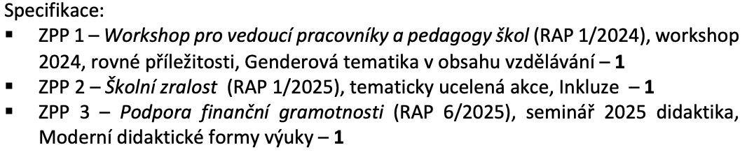

Dopady Osvětové akce: ZPP1 – Workshop pro vedoucí pracovníky a pedagogy školy
- Zvýšení citlivosti k nerovnostem: Účastníci si uvědomí skryté předsudky a stereotypy v přístupu ke vzdělávání chlapců a dívek.
- Změna přístupu a metodiky: Vedoucí a pedagogové začnou používat inkluzivní jazyk, metody výuky i hodnocení bez genderových zkreslení.
- Větší důraz na rovný přístup v plánování školy: Zohlednění rovnosti při tvorbě ŠVP, školních pravidel nebo personální politiky.
Dopady akce „Školní zralost“ podle cílových skupin:

Cílová skupina | Dopady a přínosy
Děti v předškolním věku | - Získání podpory a podnětů ke školní připravenosti hravou formou  - Redukce stresu z nástupu do školy  - Rovnější startovní podmínky i pro děti z ohrožených skupin
Rodiče dětí | - Zvýšení povědomí o tom, co znamená školní zralost  - Praktická ukázka aktivit, které mohou doma rozvíjet  - Aktivní zapojení a lepší spolupráce se školou
Rodiče | - Posílení důvěry vůči školskému systému  - Snížení informační bariéry  - Rovné zapojení s ostatními rodinami – budování inkluzivního klimatu
Pedagogové MŠ a ZŠ | - Lepší napojení na rodiče, nové kontakty a spolupráce  - Inspirace od odbornice k praktickým metodám podpory zralosti  - Posílení inkluzivního přístupu
Speciální pedagogové a odborníci | - Možnost přímého kontaktu s rodiči a dětmi  - Přirozený prostor pro osvětu a podporu prevence  - Posílení multidisciplinární spolupráce v území
Školy a školky | - Posílení vztahu s komunitou  - Včasná identifikace rizik školní nezralosti  - Prevence problémů v 1. ročníku ZŠ

12 akcí pro pracovníky ve vzdělávání

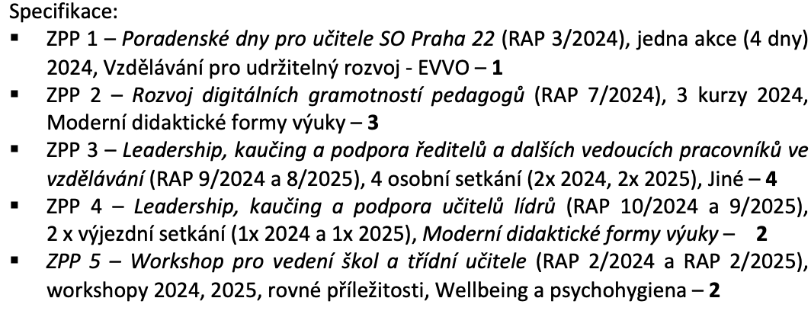
Souhrnné prezentování dopadů profesně rozvojových aktivit pro pracovníky ve vzdělávání (jako jsou poradenské dny, rozvoj digitální gramotnosti, koučink/leadership, wellbeing atd.) jsou vnímány jako klíčové pro ukázání systémového přínosu MAP nejen pro jednotlivce, ale i pro celé školy a území.
Dopady aktivit pro pracovníky ve vzdělávání – shrnutí

Cílová skupina | Dopady a přínosy aktivit
Ředitelé a vedoucí pracovníci škol a MŠ | - Posílení leadershipu a manažerských kompetencí (např. skrze koučink a mentoring)  - Sdílení dobré praxe a posilování profesní identity  - Zvýšení motivace a jistoty v řízení týmů
Pedagogové | - Rozvoj v oblasti digitálních kompetencí  - Posílení wellbeingu, prevence syndromu vyhoření  - Přímý přenos do kvalitnější výuky a práce s dětmi
Poradci a specialisté (např. ŠPP) | - Sdílení zkušeností a posilování multidisciplinární spolupráce  - Větší dostupnost podpory při řešení konkrétních případů (Poradenské dny)
Školy a školky jako instituce | - Celkový profesní rozvoj týmu  - Zvýšení kvality prostředí školy jako „učící se organizace“  - Lepší adaptace na změny (např. digitalizace, inkluze, wellbeing)
Děti a žáci | - Nepřímý dopad: vyšší kvalita výuky, lepší klima ve třídách, prevence problémového chování
Rodiče | - Nepřímý dopad: kvalitnější komunikace ze strany školy, větší důvěra v pedagogy
Zřizovatel (MČ Praha 22) | - Důkaz systematické podpory personálu škol  - Zvýšení udržitelnosti a kvality vzdělávacích zařízení v území

Shrnutí přínosů implementačních aktivit:
V rámci MAP bylo úspěšně realizováno široké spektrum vzdělávacích a podpůrných aktivit pro pracovníky ve vzdělávání – od digitálního vzdělávání po rozvoj wellbeingu. Tyto aktivity měly zásadní dopad na zvýšení profesní kapacity, motivace a duševní pohody pracovníků škol, což se pozitivně promítá do kvality vzdělávání a vztahů ve školním prostředí. Díky cílené podpoře ředitelů a pedagogů se zároveň posiluje stabilita škol a jejich schopnost čelit aktuálním výzvám.
Jako velmi užitečné a pozitivně hodnocené se jevily dále aktivity, zaměřené na podporu školní zralosti. Aktivity zaměřené na podporu školní zralosti měly pozitivní dopad jak na děti, tak na jejich rodiče i pedagogy. U rodičů došlo ke zvýšení informovanosti a posílení rodičovských kompetencí, k větší důvěře ve školu a snížení obav z přechodu dítěte do ZŠ. U dětí se projevil rozvoj sociálních, emočních a kognitivních dovedností, lepší připravenost na školní prostředí a pozitivní vztah k učení. Významným přínosem je i posílení spolupráce mezi MŠ a ZŠ a větší provázanost přechodových procesů v území. Velký a pozitivní dopad měly akce na podporu školní zralosti také u pedagogů a pracovníků ve vzdělávání. Jedná se nejen o rozšíření odborných znalostí, ale i o proměnu přístupů, komunikace a kultury spolupráce mezi mateřskými a základními školami. V této souvislosti je nutné zmínit možnost propojení závěrečné hodnocení fáze MAP IV s východisky pro navazující projekt.

Závěrečné shrnutí a doporučení
Projekt Místní akční plán rozvoje vzdělávání IV (MAP IV) v území Městské části Praha 22 završil další etapu dlouhodobého procesu, jehož cílem je systematicky podporovat kvalitu, rovnost a udržitelnost vzdělávání na místní úrovni. Navázal na výsledky předchozích fází (MAP I–III), rozvinul je a zároveň otevřel nové směry spolupráce mezi školami, zřizovatelem, rodiči, odborníky a širší komunitou.
Závěrečná evaluace potvrdila, že projekt naplnil své cíle ve vysoké míře.
Byly vytvořeny a aktualizovány klíčové strategické dokumenty, realizovány desítky odborných a implementačních aktivit, a posílena síť aktérů, která dnes představuje stabilní základ pro další rozvoj vzdělávací politiky v území. Projekt významně přispěl k profesnímu růstu pedagogů, zkvalitnění plánování, propojení vzdělávacích institucí a posílení rovnosti příležitostí pro všechny děti.
Hlavním přínosem MAP IV není pouze množství uskutečněných aktivit, ale především změna kultury spolupráce a komunikace mezi školami, zřizovatelem a komunitou.
Z projektového nástroje se stal živý a funkční systém, který podporuje rozvoj škol podle jejich skutečných potřeb, propojuje strategii s praxí a posiluje důvěru mezi všemi aktéry vzdělávání.
Z hlediska dlouhodobých dopadů projekt potvrdil, že:
- kvalitní místní plánování je klíčem ke zlepšování vzdělávání,
- systematická evaluace a reflexe zvyšují efektivitu a smysluplnost aktivit,
- udržitelnost výsledků spočívá především ve vztazích, procesech a hodnotách, které projekt v území vytvořil.
Projekt MAP IV také prokázal, že MČ Praha 22 patří mezi aktivní a inspirativní území, která dokážou efektivně využít spolupráci mezi školami, odborníky a samosprávou. Zkušenosti a výstupy z tohoto projektu mohou sloužit jako příklad dobré praxe i pro další městské části či kraje.
Závěrem lze konstatovat, že projekt MAP IV naplnil svůj smysl – vytvořil stabilní, propojené a udržitelné prostředí pro rozvoj vzdělávání v MČ Praha 22, stal nejen projektem, ale i součástí kultury vzdělávání v MČ Praha 22 – a jeho dopady budou patrné ještě dlouho po jeho formálním ukončení.

Navazující fáze MAP by měla na těchto pevných základech dále stavět, rozvíjet aktuální témata školní zralosti, přechodů mezi stupni, rovnosti a udržitelnosti, a posilovat spolupráci mezi všemi, kteří formují budoucnost vzdělávání v MČ Praha 22.

Použitá literatura, zdroje

MŠMT - Postupy MAPIII, Metodika tvorby místních akčních plánů v oblasti vzdělávání, dostupné zde: https://opvvv.msmt.cz/download/file5409.pdf
Metodika pro vnitřní evaluaci projektů PO3 OP VVV, vydal Řídící orgán OP VVV, MŠMT, dostupná on-line zde: https://opvvv.msmt.cz/download/file2729.pdf
Metodika pro evaluaci nesoutěžních projektů OP Zaměstnanost 2014 – 2020, Naviga 4, s.r.o., Zadavatel: MPSV ČR, dostupné on-line zde: https://www.esfcr.cz/documents/21802/11646967/Metodika_pro_evaluaci_nesouteznich_projektu_OPZ.pdf-1/b455344a-012f-415d-b2a9-a313704e6abb?t=1565781790323
Průvodce Evaluátora (Sbírka evaluačních tipů a doporučení), vydalo Ministerstvo pro místní rozvoj, dostupné on-line zde: https://dotaceeu.cz/getmedia/05897e7c-7a52-482c-a3d4-cf29369e0cbe/Pruvodce-evaluatora_2020.pdf.aspx
Participativní metody, dostupné on-line zde: http://www.participativnimetody.cz/scenare-budoucnosti.html
Strategie vzdělávací politiky České republiky do roku 2030, dostupné on-line zde: https://msmt.gov.cz/uploads/Brozura_S2030_online_CZ.pdf

Pražský inovační institut (informace k inovacím ve vzdělávání – iDZ Praha), dostupné on-line zde: https://www.prazskyinovacniinstitut.cz/projekty/inovace-ve-vzdelavani-idz-praha

Přílohy

Zde jsou souhrny výsledků závěrečného dotazníkového šetření.

Příloha č. 1: Výsledky ze závěrečného dotazníkového šetření z roku 2025

Sběr dat pro dotazníkové šetření "Dotazník Evaluace MAP IV pro pedagogy a pracovníky institucí MČ Prahy 22" probíhal v září 2025 pomocí online formuláře Google Forms. Link na dotazník/ odkaz na formulář byly zaslán vedení všech škol/ek a byl sdílen přes ředitele a ředitelky škol/ek plošně na všech základních a mateřských školách MČ Praha 22.

Dotazník byl zaměřen na mapování a zhodnocení realizovaného projektu - jeho dopadu a přínosů. Byli osloveni jak pedagogičtí pracovníci (učitelé, vychovatelé, vedoucí pracovníci), tak nepedagogičtí pracovníci a vedení škol.

Návratnost dotazníků činila 50 ks.

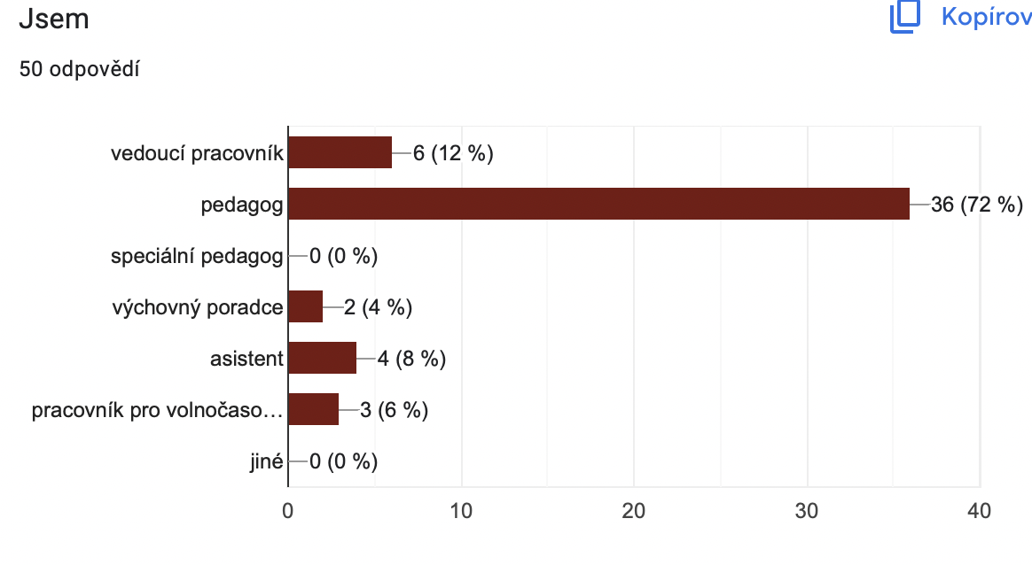

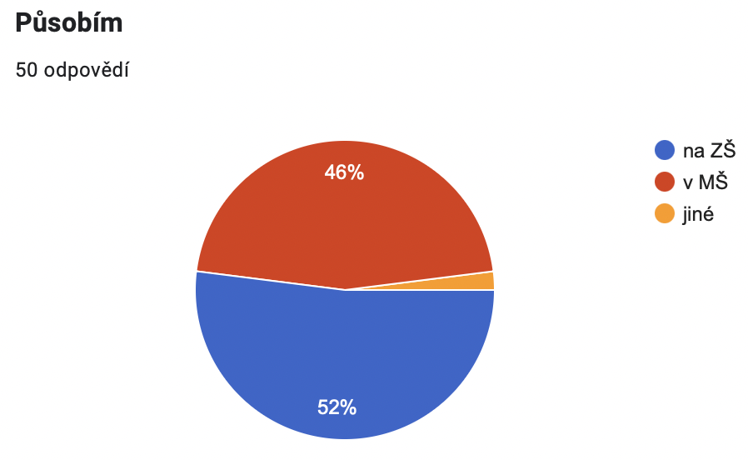

1.Co se, podle Vás, změnilo díky MAPu (akčnímu plánování na našem území)?

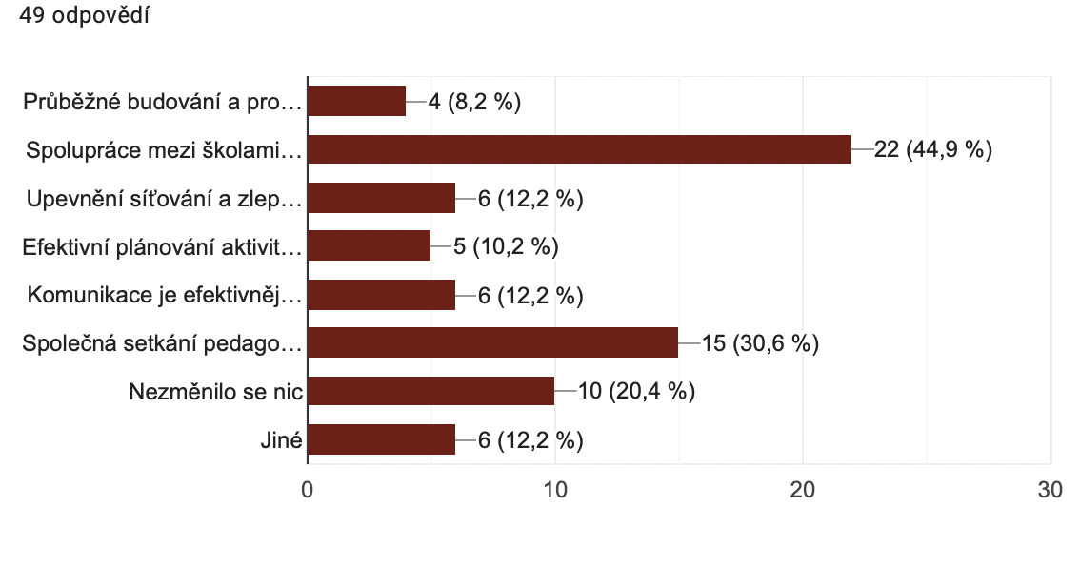

2. Zlepšila se, podle Vás, kvalita, efektivita a srozumitelnost komunikace mezi klíčovými aktéry ve vzdělávání v území?

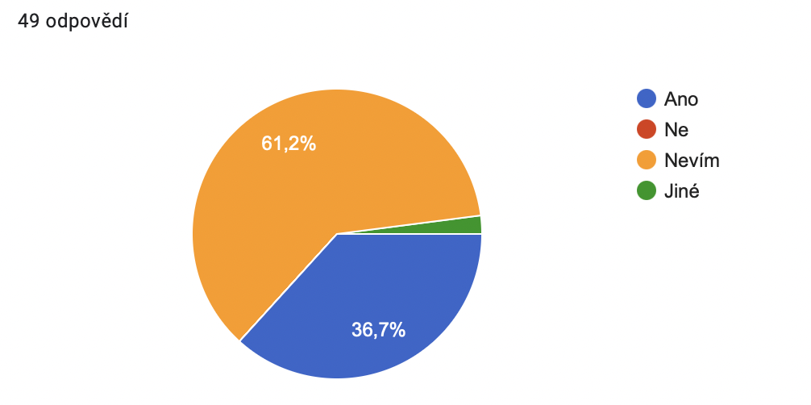

3. Došlo, díky projektu MAP IV, ke zlepšení sdílení informací, nápadů a dobré praxe mezi školami navzájem?

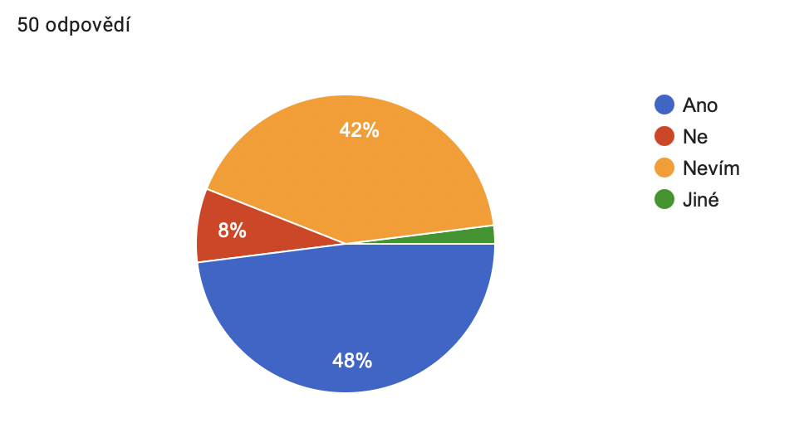

4. Došlo, díky projektu MAP IV, ke zlepšení sdílení informací a komunikace mezi školami a rodiči?

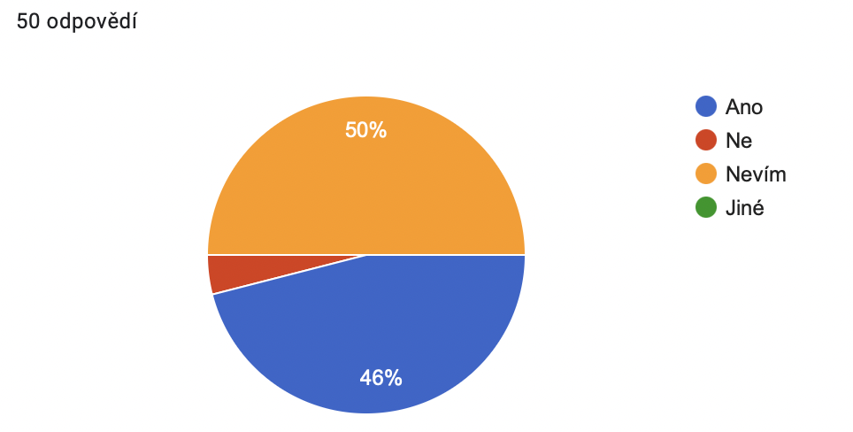

5. Pokud někde v oblasti komunikace vnímáte nějakou rezervu, kde konkrétně/ v čem? Budeme rádi za jakýkoli podnět

Zde pedagogové psali ve smyslu ještě větší intenzity komunikace mezi školou a rodiči.

Další otázky směřovaly na DOPADY (přínos a změny) klíčových aktivit projektu na cílové skupiny.

6. Klíčová aktivita KA1 Řízení projektu je jak interní (řízení projektu z hlediska plnění a dodržování harmonogramu, rozpočtu, monitoringu indikátorů, výstupu projektu, administrace), tak externí, protože přímo ovlivňuje kvalitu, kontinuitu a dostupnost všech ostatních aktivit, které mají dopad na externí cílové skupiny.

Vyjádřete, nakolik souhlasíte s následujícími výroky (pozn.: u níže uvedených výroků je krátké shrnutí vždy u každého výroku zvlášť/kolik osob odpovídalo, protože v jednom sumarizačním grafu to působí nepřehledně):

Web projektu MAP IV je přehledný, srozumitelný a jsou v ně všechny důležité informace:

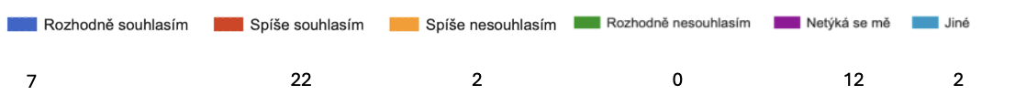

Školy a školky se snadno orientují v plánovaných aktivitách:

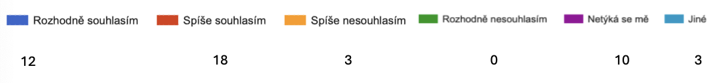

Vedoucí pracovníci škol a školek mají včasné a přesné informace a mohou plynule zařazovat aktivity do běžného školního provozu

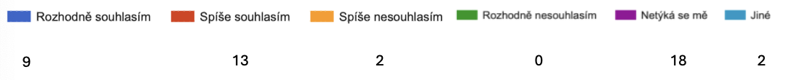

Díky MAPu IV došlo k lepší komunikaci škol/ek směrem k rodičům (časové harmonogramy a témata aktivit):

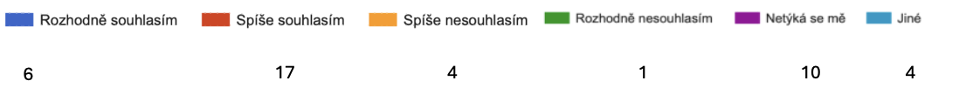

Díky MAPu IV získává Zřizovatel přehledné výstupy a reporting:

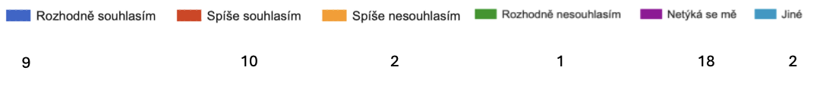
Díky aktivitám, plánovaným v rámci MAPu (workshopy, osvětové akce, poradenské dny) mají pedagogové možnost se setkávat, vzdělávat a inspirovat

7. Klíčová aktivita KA 4 Implementace zahrnuje plánované a realizované konkrétní akce a aktivity. V rámci MAP IV bylo naplánováno celkem 27 implementačních aktivit, které jsou v indikátorech (3 osvětové akce, 12 akcí pro pracovníky ve vzdělávání a 12 školních a mimoškolních aktivit).

Vyjádřete, nakolik souhlasíte s následujícími výroky:
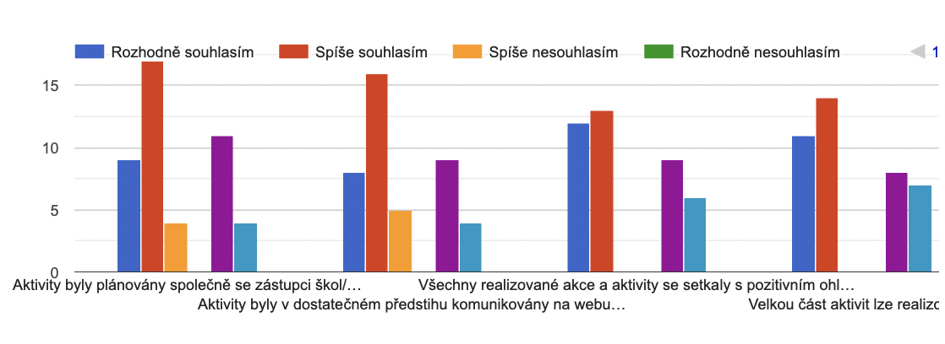
8. Kterých z níže uvedených aktivit, realizovaných v rámci projektu MAP IV, jste se zúčastnil/a?

Zatrhněte všechny aktivity, kterých jste se účastnil/a:
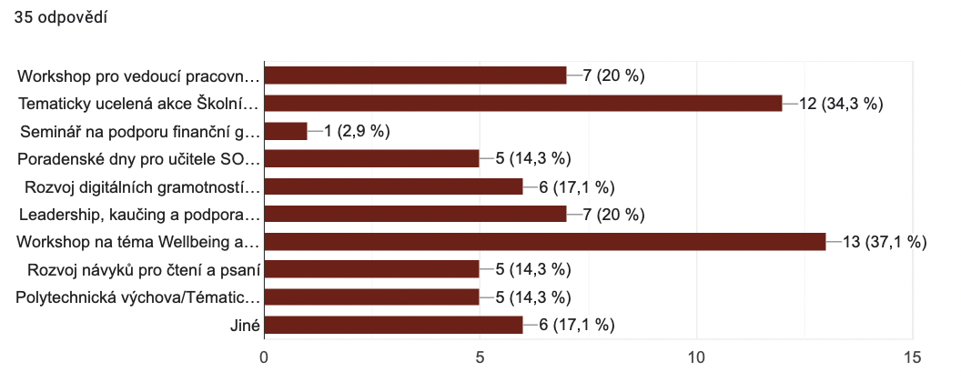

Pokud jste se některé z výše uvedených aktivit zúčastnil/a, jak hodnotíte Vaší spokojenost s přínosem této aktivity/aktivit pro Vás?

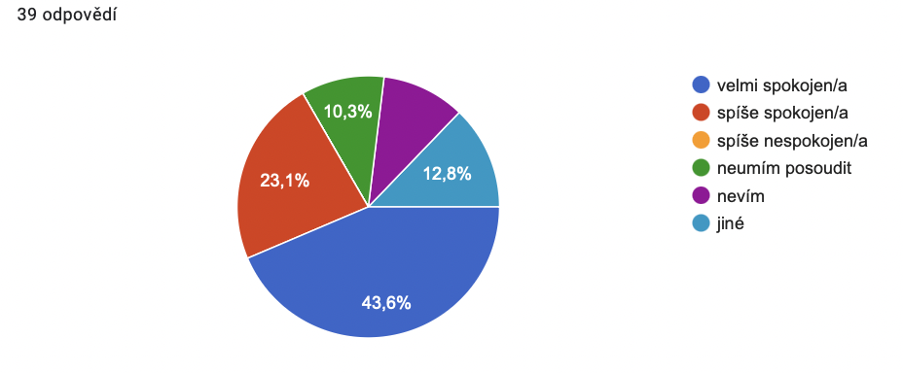

9.Uveďte dva největší přínosy MAPu IV

Nejčastěji se objevovaly, jako přínosy: spolupráce, sdílení, potkávání se.

10.Uveďte dva největší limity MAPu IV

Nejčastěji se objevovaly, jako limity: přetíženost aktérů a přetíženost pedagogů.

11. Měl by projekt MAP pokračovat i v dalších letech? 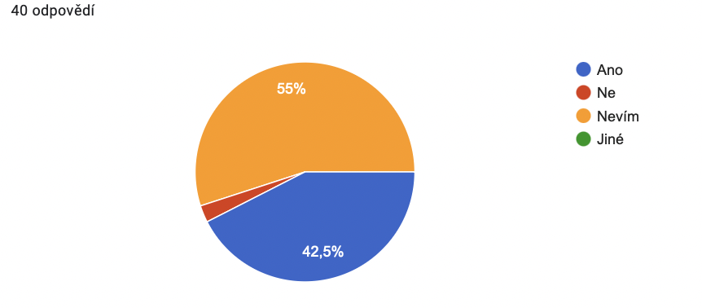

Evaluátorka se účastnila evaluačně metodického setkání s ŘO OP JAK 14.5. 2025. Sběr kontaktů řádně proběhl a byl vkládán do on-line formuláře OP JAK.
MAP I (5/2016 – 4/2018) - reg.č. projektu: CZ.02.3.68/0.0/0.0/15_005/0000357, MAP II (7/2018 – 6/2022) - reg.č. projektu: CZ.02.3.68/0.0/0.0/17_047/0008723, MAP III (7/2022 – 11/2023) - reg.č. projektu: CZ.02.3.68/0.0/0.0/20_082/0022908.
Minimální požadovaná evaluační kritéria a otázky, které jsou uvedeny v dokumentu Postupy MAP III – Metodika tvorby místních akčních plánů v oblasti vzdělávání, dostupné on-line zde: https://opvvv.msmt.cz/download/file5409.pdf
Dotazníky byly vytvořeny pro CS Realizační tým a Pracovní skupiny, pro CS Pedagogové a pracovníci institucí a organizací MČ Praha 22, rodiče dětí ZŠ v MČ Praha 22, rodiče dětí MŠ v MČ Praha 22. Tyto 4 typy dotazníků a cílové skupiny pak byly tvořeny také v rámci Závěrečné evaluace, kdy zde bylo hlavním cílem mapovat a zhodnotit realizovaný projekt a mapovat dopady a přínosy, případně bariéry a limity projektu MAP IV.
Všechny zmíněné a analyzované dokumenty jsou na webu MAP III, dostupné zde: https://mappraha22.cz/konzultacni-proces/
Dokument MŠMT „Strategie 2030+“ je dostupný zde: https://www.msmt.cz/uploads/Brozura_S2030_online_CZ.pdf
V rámci Závěrečného dotazníkového šetření byly dále distribuovány další 3 dotazníky, mapující dopady MAPu, které byly cíleny: a) na členy RT a členy PS (návratnost 9 ks), b) na rodiče dětí ZŠ (návratnost 5 ks), c) na rodiče dětí MŠ (návratnost 12 ks). Vzhledem k nízké návratnosti zde dotazníkové šetření v grafické podobě nepřidáváme. Hlavní zdroje informací byly čerpány z individuálních a skupinových rozhovorů a také diskuzí v rámci Kulatých stolů ke školství. Odkazy na všechny typy dotazníků jsou na webu MAP IV MČ Praha 22, dostupné zde: https://mappraha22.cz/dotaznikove-setreni-zapojte-se/

